Avec eux, les affaires classées ne le restent pas longtemps…

2 films de MIKKEL NØRGAARD
avec NIKOLAJ LIE KAAS, FARES FARES

Le 8 Août 2015
en DVD, Blu-ray & VOD

MISÉRICORDE
- Les Enquêtes du Département V -

Réalisé par Mikkel Nørgaard
Avec Nikolaj Lie Kaas, Fares Fares, Sonja Richter

L’inspecteur Carl Mørck a presque tout perdu. Privé du droit d’enquêter, il est chargé d’archiver les vieux dossiers du commissariat avec Hafez el Assad, l’assistant d’origine syrienne qui lui est imposé. Mais très vite, les deux policiers désobéissent à leur supérieur et rouvrent une enquête jamais résolue : la disparition mystérieuse d’une jeune politicienne prometteuse survenue cinq ans auparavant. C’est la naissance du Département V et de sa 1ère enquête...

PAR LE SCENARISTE DE MILLENIUM !

Brillante adaptation du best-seller de Jussi Adler-Olsen, vendu à plus de 10 millions d’exemplaires dans le monde, ce thriller poignant a reçu le grand prix des lectrices de Elle (2012) et le prix des lecteurs du Livre de poche (2013) !
Le film, succès absolu au Danemark, mêle à la perfection suspense implacable et jeux de pouvoir : efficace, sombre et captivant !
Le 8 Août 2015 en DVD, Blu-ray & VOD
Matériel promotionnel disponible sur demande - Images et visuels disponibles dans l’Espace Pro via www.wildside.fr

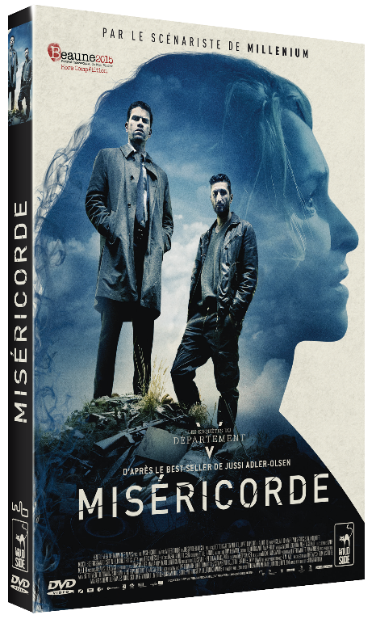

CARACTÉRISTIQUES TECHNIQUES DVD
Format image : 2.40, 16/9ème compatible 4/3 - Format son : Français Dolby Digital 2.0, Danois Dolby Digital 5.1
Sous-titres : Français - Durée : 1h33

Prix public indicatif : 14,99 Euros le DVD

COMPLÉMENTS
(communs aux deux éditions)

- ‘’Autopsie d’un duo’’, rencontre avec Mikkel Norgaard et Fares Fares à Beaune (18’)
- Making-of (20’)
- Bande-annonce

- Interdit aux moins de 12 ans -

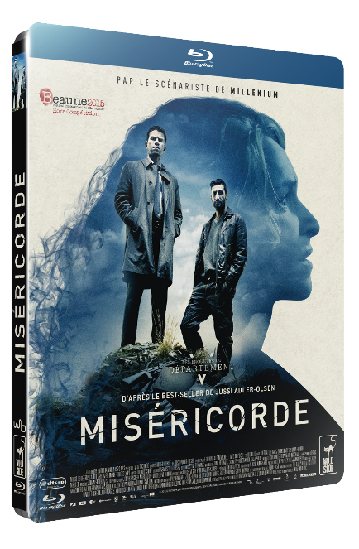
Également disponible :

Coffret 2 DVD – Enquêtes du Dpt V : MISÉRICORDE + PROFANATION - Prix public indicatif : 24,99 €
Coffret 2 Blu-ray - Enquêtes du Dpt V : MISÉRICORDE + PROFANATION - Prix public indicatif : 34,99 €

CARACTÉRISTIQUES TECHNIQUES Blu-ray
Format image : 2.40 Résolution film : 1080 24p Format son : Français & Danois DTS HD Master Audio 5.1 - Sous-titres : Français
Sous-titres : Français - Durée : 1h37

Prix public indicatif : 19,99 Euros le Blu-ray

PROFANATION
- Les Enquêtes du Département V -

Réalisé par Mikkel Nørgaard
Avec Nikolaj Lie Kaas, Fares Fares, Pilou Asbæk

En 1994, un double meurtre défraye la chronique. Malgré les soupçons qui pèsent sur un groupe de pensionnaires d’un internat, la police classe l’affaire, faute de preuve… Jusqu'à l'intervention, plus de 20 ans après, du Département V : l’inspecteur Carl Mørck, et Assad, son assistant d’origine syrienne, spécialisés dans les crimes non résolus.
Ensemble, ils rouvrent l’affaire qui les amène à enquêter sur un des notables les plus puissants du Danemark.

UN POLAR Glaçant !

Brillante adaptation du best-seller de Jussi Adler-Olsen, PROFANATION est la deuxième enquête de la saga phénomène : Les Enquêtes du Département V vendue à plus de 10 millions d’exemplaires à travers le monde.
Succès absolu au Danemark, PROFANATION est un thriller acéré, efficace et saisissant. A suivre, DELIVRANCE et DOSSIER 64, les 3ème et 4ème enquêtes… !
Le 8 Août 2015 en DVD, Blu-ray & VOD
Matériel promotionnel disponible sur demande - Images et visuels disponibles dans l’Espace Pro via www.wildside.fr

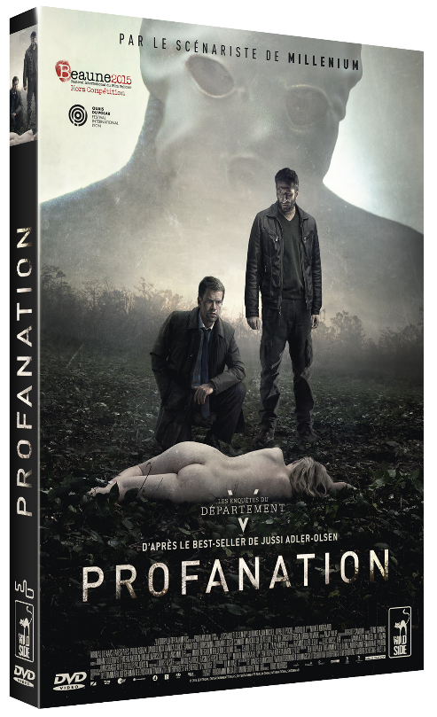

CARACTÉRISTIQUES TECHNIQUES DVD
Format image : 2.40, 16/9ème compatible 4/3 - Format son : Français Dolby Digital 2.0, Danois Dolby Digital 5.1
Sous-titres : Français - Durée : 1h55

Prix public indicatif : 14,99 Euros le DVD

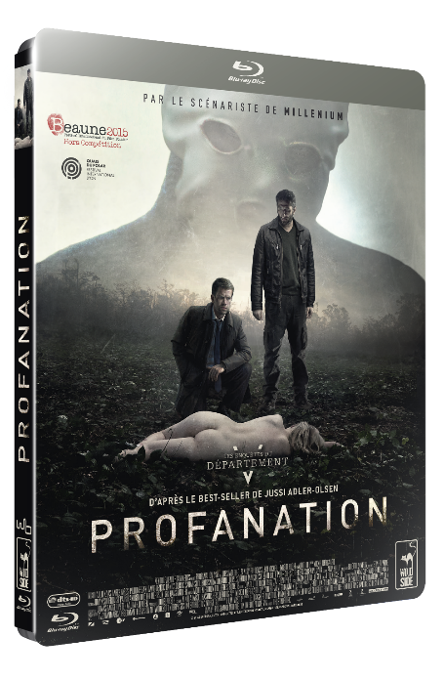

COMPLÉMENTS
(communs aux deux éditions)

- "Analyse d’une histoire d’amour", rencontre avec Mikkel Norgaard et Fares Fares à Beaune (18’)
- Making-of (20’)
- Bande-annonce

- Interdit aux moins de 12 ans -

Également disponible :

Coffret 2 DVD – Enquêtes du Dpt V : MISÉRICORDE + PROFANATION - Prix public indicatif : 24,99 €
Coffret 2 Blu-ray - Enquêtes du Dpt V : MISÉRICORDE + PROFANATION - Prix public indicatif : 34,99 €

CARACTÉRISTIQUES TECHNIQUES Blu-ray
Format image : 2.40 Résolution film : 1080 24p Format son : Français & Danois DTS HD Master Audio 5.1 - Sous-titres : Français
Durée : 2h00

Prix public indicatif : 19,99 Euros le Blu-ray
ENTRETIEN AVEC LE RÉALISATEUR Mikkel Nørgaard

Comment ce projet hors du commun est-il né ?
Lorsque nous nous sommes attelés à ce projet, le patron de Zentropa, qui a produit le film, avait acquis les droits de quatre livres, dans l'intention de tous les transposer au cinéma. Et ce qui nous a intéressés, le scénariste Nikolaj Arcel et moi-même, c'était justement le projet de réaliser non pas un, mais plusieurs films. Pour autant, rien ne garantissait à ce moment-là que je les mettrais tous en scène : au départ, il était question que je ne réalise que le premier. Mais il fallait malgré tout élaborer un univers visuel qu'on retrouverait d'un film à l'autre. Du coup, si le projet a été conçu comme un ensemble cohérent, il nous semblait que chaque film devait avoir sa propre identité et être vu indépendamment des autres.

Avez-vous souhaité rester fidèle aux livres ?
C'est le dilemme habituel lorsqu'on s'attaque à un roman très connu qui a eu énormément de succès et qu'on s'apprête à l'adapter pour le cinéma. Et bien évidemment, on ne peut pas le transposer dans son intégralité. Au début, on ne cessait de se demander ce que le public allait en penser et ce qu'il aimerait qu'on conserve à l'écran. Et puis, on s'est rendu compte qu'il fallait lâcher prise pour réaliser un film qui nous ressemble : dans la tradition du polar scandinave, il existe une relation étroite entre travail et vie privée. On s'est donc aperçu que ce qui nous intéressait vraiment, c'était surtout l'univers professionnel des personnages, dans la lignée des thrillers américains des années 70, où l'on ne sait finalement pas grand-chose de la vie privée des protagonistes. Du coup, on a élagué pas mal d'éléments appartenant à la sphère personnelle des personnages, tout en préservant ce qui nous semblait être l'identité profonde des romans. Pour nous, l'objectif était de témoigner notre respect pour les livres, mais de créer dans le même temps une œuvre singulière qui s'adresse aussi bien à ceux qui connaissent les romans qu'à ceux qui ne les ont jamais lus.

Dans quelle mesure chaque film est-il singulier ?
Pour moi, c'est avant tout l'intrigue qui prime, et c'est elle qui détermine la mise en scène. S'agissant de Miséricorde, c'est l'histoire, très claustrophobique, d'une femme enfermée dans une cage et de deux hommes qui tentent de comprendre ce qui lui est arrivé. Je voulais donc que la forme cinématographique soit réduite à sa plus simple expression : la photo est très classique et, hormis deux plans tournés caméra à l'épaule vers la fin, nous avons utilisé la Dolly pour privilégier la rigueur et la précision des cadrages.
À l'inverse, Profanation raconte une histoire foisonnante, aux multiples intrigues secondaires, qui brasse des émotions très fortes. Du coup, j'avais envie de "casser" les codes visuels que j'avais mis en place dans le premier opus. Par exemple, pour toute la partie autour des jeunes et de l'internat, j'ai tourné caméra à l'épaule et j'ai travaillé avec des objectifs grand angle pour me rapprocher au plus près des acteurs. Au final, j'ai cherché à faire en sorte que ces deux films appartiennent à la même "famille", mais qu'ils soient malgré tout distincts.

Le tournage de ces deux films a-t-il été particulièrement difficile ?
Pour le Danemark, ce sont deux projets de grande envergure. Même si nous disposions d'un budget confortable par rapport à la plupart des films danois, il a fallu faire des choix judicieux quant à nos dépenses. D'entrée de jeu, je voulais que, sur un plan visuel, les deux films ne soient pas trop ancrés dans un contexte scandinave, mais puissent toucher un public international. C'était sans doute le plus grand pari de ce projet, mais j'ai été entouré d'un formidable chef-opérateur et d'un chef-décorateur très inventif.

Comment avez-vous déniché les comédiens pour les deux rôles récurrents ?
C'était un choix d'autant plus important que lorsque j'ai trouvé mes deux comédiens, je leur ai dit qu'ils allaient devoir tourner non pas un, mais quatre films ! Ils ont impulsé une énergie extraordinaire et se sont totalement investis dans le projet. Très en amont, j'ai compris que Fares Fares camperait un formidable Assad. Je l'avais vu dans des films suédois et américains, où il était excellent, mais je n'avais jamais tourné avec lui. J'ai mis environ six mois à le localiser ! Mais je ne regrette pas du tout car il a beaucoup contribué au résultat final.
J'ai eu plus de mal pour Carl. En réalité, dans le livre, il a une dizaine d'années de plus que dans le film, si bien qu'au départ, j'étais à la recherche d'un acteur plus âgé. Pourtant, cela ne me satisfaisait pas complètement et, au bout de deux ou trois mois, j'ai compris qu'il me fallait rajeunir le personnage pour corser les enjeux. En effet, il s'agit d'un homme qui a pas mal souffert et qui est assez désabusé : je me suis dit que s'il était plus âgé, cela pouvait facilement se comprendre, alors que s'il avait la petite quarantaine, on pouvait s'attendre à ce qu'il se batte pour s'en sortir. Je trouvais cela beaucoup plus stimulant. Dès l'instant où j'ai pris cette décision, Nikolaj Lie Kaas m'a semblé s'imposer dans le rôle de Carl : en regardant son visage, on se dit qu'il a traversé énormément de choses et son regard est formidablement expressif.

À PROPOS DE MISÉRICORDE
Ce film parle du côté sombre de la vie, de ce qui se passe si vous n’arrivez pas à lâcher prise sur le passé, lorsque cela vous ronge intérieurement. C’est, en surface, l’histoire d’une femme qui a disparu cinq ans auparavant et celle de l’homme qui doit mettre au clair ce qui s’est réellement passé. Mais plus profondément, il s’agit de la manière dont les hommes affrontent les évènements horribles qui affectent leur existence et de leur capacité à aller de l’avant ou non. Cela explore notre peur, notre culpabilité, notre honte, et la façon dont les surpasser. Au Danemark, le mouvement du Dogme 95 (mouvement cinématographique lancé en 1995 par Lars von Trier et Thomas Vinterberg) a eu une influence majeure sur notre manière de raconter des histoires en promouvant une expression réaliste dans un style proche du documentaire. Avec ce film, je veux maîtriser les images en tant qu’elles sont l’outil le plus puissant pour créer un univers. Je souhaite guider l’audience en passant par les dimensions les plus sombres de l’histoire puis de nouveau vers la lumière, et tout cela grâce à la caméra, le son et la musique. Mais je veux le faire à la manière européenne. Viser la clarté du point de vue cinématographique dans l’histoire.
C’est un voyage à travers le genre humain. Le film utilise une histoire terrifiante comme un miroir de notre vie à tous.

À PROPOS DE PROFANATION
Profanation est une histoire d’amour. Mais pas le genre d’histoire d’amour auquel vous aimeriez prendre part. C’est l’histoire d’un amour de jeunesse qui a mal tourné, d’une passion qui vire à l’obsession et qui vous pousse à faire des choses que vous ne feriez jamais autrement, alors que vous n’avez plus le sens des limites. Et lorsqu’enfin vous vous en rendez compte, il est déjà bien trop tard. Cela parle du pouvoir et de l’abus de pouvoir ; de ce qu’un homme est capable de faire lorsqu’il pense que personne ne peut l’en empêcher .Cela parle du combat d’un homme pour corriger les erreurs du passé et sauver ce qu’il en reste aujourd’hui ; de sa tentative pour sauver une âme maudite alors qu’il risque d’y laisser la sienne. C’est un film qui nous propose de voyager d’un internat privé renommé jusqu’au sein de la classe dominante en passant par le ban de la société. Cela exige un style cinématographique bien spécifique. Je veux prendre le public par la main et lui montrer l’énergie et la dureté de la jeunesse associée à l’élégance de la classe dominante. Je veux saisir l’atmosphère européenne et l’exprimer à l’aide d’une vision cinématographique précise qui passe par l’image, le son et la musique ; je veux rendre cette quête de l’espérance à travers les aspects les plus sombres de l’âme humaine aussi dure et belle que possible.

- DEVANT LA CAMÉRA : un duo de choc ! -

NIKOLAJ LIE KAAS (né en 1973) est l’un des acteurs danois les plus populaires et les plus polyvalents. Il sort diplômé de la Danish National School of Performing Arts en 1998 et tient la même année le rôle de Jeppe dans le film Les Idiots de Lars von Trier, pour lequel il remporte une récompense décernée par la Danish Critic Association.
En 2003, il tient le rôle d’Alex David dans le film de Christoffer Boe, Reconstruction (2003), qui remporte la Caméra d’Or au Festival de Cannes. La même année, il est nommé « Étoile filante » à la Berlinale. En 2009, les spectateurs du monde entier peuvent l’apercevoir dans le rôle de l’assassin du blockbuster Anges et Démons de Ron Howard. L’année suivante, il donne la réplique à Rachel Weisz dans Seule contre Tous. Dans la série The Killing (partie 3) acclamée par la critique internationale, Lie Kaas a joué le détective Mathias Borch aux côtés de Sofie Gråbøl. En 2013, il apparaît dans le film d’Annette K. Olesen, Skytten ainsi que dans les adaptations très attendues des romans de Jussi Adler-Olsen, Miséricorde puis Profanation, en tant que principal enquêteur.

FARES FARES est un acteur suédois né le 29 avril 1973 à Beirut, au Liban. Il s’installe en Suède avec sa famille en 1987. Il est le fils de l’acteur Jan Fares. Avant ses débuts au sein du cinéma suédois avec Avant la tempête (2000), Fares étudie au Wendelsberg Theatre School en Suède. Il tient l’un des rôles-titres dans la comédie suédoise Jalla ! Jalla ! (2000) réalisée par son frère Josef Fares et il joue également dans la comédie Cops (2003) pour laquelle il remporte la récompense de Meilleur Acteur au Peniscola Comedy Film Festival en 2005. En 2012, Fares débute sa carrière à Hollywood dans Sécurité Rapprochée aux côtés de Denzel Washington suivi par un rôle dans Zero Dark Thirty nommé en 2012 aux Oscars. Ses dernières performances incluent Enfant 44, réalisé par Daniel Espinosa, et bien sûr Miséricorde (2013) et Profanation (2014) réalisés par Mikkel Nørgaard.

